Los sistemas digitales de vigilancia ampliados por la pandemia
Es indudable la utilidad que pueden tener estas tecnologías para poder formular políticas lo más adecuadas posible en el tratamiento de covid-19... Pero también es indudable el carácter autoritario de todas estas tecnologías.
- Ana Esther Ceceña, Josué García Veiga
21/05/2021
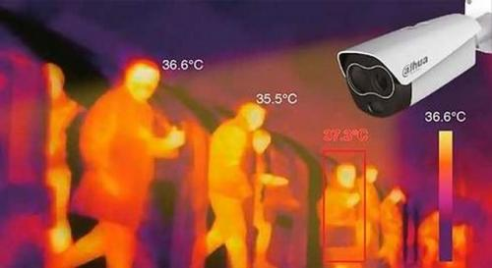
El presente trabajo expone los principales usos tecnológicos digitales con fines de control y vigilancia que han sido implementados en América Latina y el Caribe como resultado del combate a la covid-19. La muestra es evidencia de una amplia y variada instrumentalización de distinta intensidad y alcance por país en la región.

Desde Chile hasta México, pasando por Honduras y República Dominicana la emergencia sanitaria es utilizada como discurso para justificar el aumento de dispositivos digitales. En función de lo anterior existen diversos ensayos y aplicaciones de algoritmos de inteligencia artificial, cámaras con sensores térmicos, uso de drones, técnicas de geolocalización y desarrollo de programas para móviles (apps) entre otros, para múltiples fines: desde el rastreo de la covid, la detección de contagios y el seguimiento de contactos, hasta la supervisión de medidas de distanciamiento social, confinamiento, control de la información digital y automatización de prácticas médicas en diagnósticos y otros servicios relacionados.

Cabe señalar que las clasificaciones presentadas siguen la propuesta original de Whitelaw et al. (2020) publicada por la revista Lancet Digital Health y ha sido complementada con otros importantes esfuerzos de sistematizar el creciente avance de estos dispositivos, entre los que destacamos: el Covid Tracing Tracker del MIT (2020), el informe especial de Freedom on The Net 2020, The Pandemic´s Digital Shadow (Shahbaz y Funk, 2020), COVID-19 Digital Rights Tracker por TOP10VPN a cargo de Andrew Dwyer (Woodhams, 2020), la iniciativa Pandemic Big Brother (2020), el compendio de Naciones Unidas sobre iniciativas gubernamentales digitales (UN, 2020) y Fighting the Global Covid-19 Power-Grab de Privacy Internacional (2020).

La tabla es un avance en el estudio de las distintas tecnologías y su implementación por país. No obstante, debe subrayarse que su función es meramente analítica ya que su aplicación en cada país trata de una mezcla complementaria entre tecnologías y dispositivos.

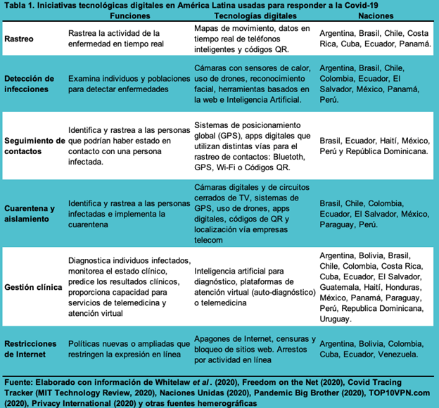

Las estrategias de rastreo de la covid emplean análisis de big data y algoritmos de inteligencia artificial en conjunto de teléfonos celulares, aplicaciones digitales (apps), redes sociales, pagos con tarjetas u otros dispositivos para obtener datos en tiempo real de la ubicación de los casos positivos o posibles contagios y así determinar el avance del virus al interior de los territorios. En Argentina, la firma GranData proyecta mapas de calor diseñados para monitorear el cumplimiento de la cuarentena, basándose en información de ubicación georreferenciada recopilados por terceras apps digitales (PI, 2020). El rastreo en ocasiones se realiza mediante la información que gestionan las corporaciones de telecomunicaciones, en Chile el análisis de big data de dos empresas que integran Atelmo (Entel y Movistar) en conjunto con las Universidades de Chile y del Desarrollo, utilizan la información agregada de la red para crear mapas de calor que reflejen el nivel de movilidad por comunas.

El uso de cámaras térmicas y algoritmos de reconocimiento facial son instaladas en espacios generalmente públicos, altamente concurridos, con el objetivo de detectar patrones entre las personas que correspondan al perfil de un caso positivo: como la alta temperatura corporal. El metro de Panamá instaló cámaras térmicas en sus estaciones para detectar a viajeros con posible infección de SARS-CoV-2, se trata de cámaras con sensores infrarrojos a la entrada de las estaciones, en el área de los molinetes de acceso, para detectar personas con alta temperatura, que generen sospechas de contagio (Infobae, 2020). En la Ciudad de México el Sistema de Transporte Colectivo (Metro) las cámaras cuentan con algoritmos de reconocimiento facial e inteligencia artificial y en tan solo 2 segundos pueden detectar la temperatura corporal de 15 a 30 personas simultáneamente mientras éstas transitan a lo largo de los pasillos (Staff High Tech Editores, 2020). Asimismo, se instalan cámaras en los sistemas de transporte público como los autobuses de Buenos Aires y Bogotá, y en los aeropuertos de las principales ciudades (como Sao Paulo y los nuevos equipos en el San Salvador).

En el caso de Ecuador, el Servicio Integrado de Seguridad ECU911 ha implementado algoritmos de IA desarrollados por el Banco Interamericano de Desarrollo, llamada Distancia2, que sirven para analizar las imágenes provenientes de las cámaras y medir la distancia entre las personas para así evitar posibles contagios. La información es utilizada para actualizar de manera automática los indicadores de movimiento y mapas de calor (Riobo, Márquez y Calatayud, 2020).

Los dispositivos digitales también son implementados para garantizar el cumplimiento de medidas de cuarentena y aislamiento social. En Ecuador, el 17 de marzo de 2020, la ministra de Gobierno, María Paula Romo, anunció que por decreto oficial el gobierno comenzaría a utilizar el rastreo por satélite para garantizar que los ciudadanos no traspasen la “valla epidemiológica”[1]. Otro caso es el acuerdo firmado por el gobierno de Río de Janeiro y la empresa de telecomunicaciones TIM para utilizar datos de geolocalización de sus suscriptores con el fin de monitorear el cumplimiento de las restricciones de aislamiento.

Se debe agregar que también los drones son utilizados para vigilar el movimiento de los cuerpos, detección de infecciones y más comúnmente en labores informativas. En marzo de 2020 el Gobierno brasileño decretó el cierre temporal de la frontera con Uruguay como medida preventiva ante la pandemia y la 3era Brigada de Caballería Mecanizada del Ejército Brasileño voló un dron (DJI Mavic Mini Fly More Combo) para patrullar desde los cielos los límites fronterizos (Valadares, 2020). Similar al uso policiaco de drones en Chaltenango, El Salvador para verificar la movilidad de las personas y vehículos en las calles y carreteras del país (Policía Nacional Civil, 2020). En el caso de la Policía Metropolitana colombiana en conjunto con las autoridades sanitaras, los drones cuentan con cámaras térmicas que pueden detectar durante el día o la noche la temperatura corporal de individuos o grupos de personas que transitan calles públicas (Almenara, 2020). En otros casos vemos también su implementación en operaciones informativas con mensajes de audio transmitidos por medio de altavoces que sirven para comunicar las medidas gubernamentales (como el caso de Brasil, México, Ecuador, Colombia y Paraguay).

La situación de emergencia resalta la importancia no sólo de contar con información precisa y actualizada sino también de gestionarla y controlarla. En este caso vemos a los organismos internacionales, instituciones de salud, corporaciones y estados que se encargan de velar por la información avalada como “oficial” y verídica frente a las disonantes versiones que son descalificadas como distorsiones o fake news. En algunas ocasiones esto cuenta con el apoyo jurídico legal estatal, como el Decreto Supremo 4200 en Bolivia bajo la presidencia de Jeanine Áñez, que de manera ambigua y sin definición clara criminaliza toda actividad en-línea que sea considerara como “desinformación” o actos que “generen incertidumbre a la población” (Human Rights Watch, 2020).

El uso de programas digitales (apps) para dispositivos móviles destacan por su gran popularidad. El desarrollo y diseño de estas apps es atractivo por sus bajos costos, alta versatilidad para muchas funciones y su facilidad de reprogramar. Tomemos como ejemplo la app EDUS en Costa Rica que permite a los doctores acceder al expediente médico de los pacientes en tiempo real, garantizar un análisis completo del historial médico de los pacientes y determinar el tratamiento específico para cada problema de salud; además, permite un monitoreo de las distintas fases de la enfermedad para visualizar su evolución y detectar progresos o dificultades. Adicionalmente la app permite a los pacientes la revisión de medicamentos, solicitar y reservar citas médicas en los centros de salud cercanos o directamente en los hospitales (Solís, 2020). Estas apps pueden ser útiles como medio de difusión de información oficial (en el caso de las apps gubernamentales), más aún para recopilar información sensible y personal que en la mayoría de los casos realizan de manera automatizada diagnósticos con base en los propios síntomas reportados por los usuarios. La tabla 2 registra 16 países de la región que cuentan con apps digitales con los servicios de información médica y encuestas de síntomas para autodiagnóstico. En Cuba el gobierno promovió el uso de una app desarrollada por estudiantes de la Universidad de Ciencias de la Computación que colaboraron con el Ministerio de Educación Superior de Cuba, el Ministerio de Salud Pública y la empresa estatal de telecomunicaciones ETECSA con el objetivo de identificar en tiempo real aquellas personas que se auto-diagnosticaron con alguna sintomatología respiratoria y que pudieran ser sospechosas de la enfermedad, esto se realiza gracias al llenado y envío de formularios por Internet, que posteriormente son procesados y trasladados a los centros de salud (Freedom on the Net, 2020). En Ecuador, la app gubernamental SaludEC permite a los usuarios informar sus síntomas y conectarse con los servicios de salud, la app solicita permiso para acceder a la ubicación GPS y requiere que los usuarios proporcionen información de identificación confidencial. México también cuenta con un cuestionario de detección de covid-19 que recopila información personal sensible que puede ser transferida a las autoridades federales y locales.

Entre otras aplicaciones digitales que apoyan el trabajo médico de automatizar diagnósticos son los bots virtuales como R.O.S.A. (Respuesta Operativa de Salud Automática) en Panamá que gestiona consultas digitales vía WhatsApp y mediante la línea 169 ayudando a filtrar los pacientes que presentan síntomas relacionados con la covid-19 para ser remitidos a una atención médica; adicionalmente puede responder dudas sobre la enfermedad y el virus SARS-CoV-2 (Fundación Carlos Slim, 2020). También “Aurora” un bot desarrollado por el Ministerio de Salud Pública (MSP) de República Dominicana que provee información a la población sobre la covid y conecta con más de 200 médicos, a través de herramientas sociales como Whatsapp y Telegram, permitiendo a los ciudadanos realizar video llamadas y obtener asistencia general vía telefónica o texto. En tan solo menos de 24 horas de lanzada, se reportaron más de 26 000 interacciones y 17 días después, 183 860 (Cruz, 2020).

Adicionalmente las apps pueden ser complementadas con algoritmos que registren aquellos casos confirmados de covid para dar seguimiento y alerta a sus contactos considerados como posibles contagiados. En la región identificamos al menos 6 países donde las apps digitales presentan opciones de seguimiento de contactos (Brasil, Ecuador, Haití, México, Perú y República Dominicana). A pesar de que se ha señalado que estas apps tienen un bajo uso y en muchos casos se trata de aplicaciones voluntarias, nos es importante resaltar el ejercicio como un ensayo inédito de gran alcance regional en tan poco tiempo, que muestra posibles rutas para futuras experiencias de vigilancia digital.

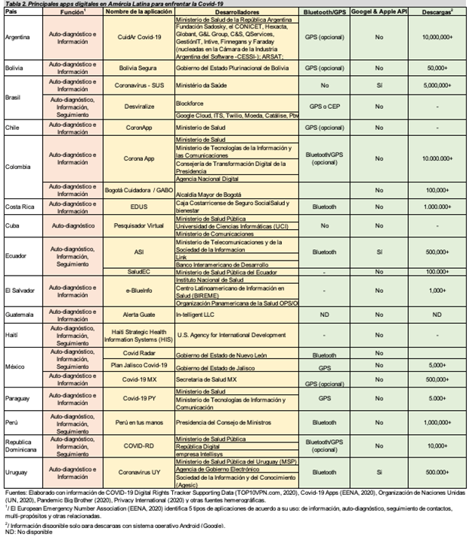

Es indudable la utilidad que pueden tener estas tecnologías para poder formular políticas lo más adecuadas posible en el tratamiento de covid-19 o de cualquier otro padecimiento generalizado que requiera un monitoreo preciso. Pero también es indudable el carácter autoritario de todas estas tecnologías.

Los datos recopilados sirven para elaborar los mapas epidemiológicos que ayudarán a controlar al virus pero que pueden servir a fines diversos, sean comerciales (como ofrecer servicios privados o medicamentos de patente una vez que se conoce el estado de salud del individuo), o de vigilancia.

De hecho, se podría decir que mediante estas tecnologías se está estableciendo un panóptico global (un big brother) en el que todos los individuos quedarán expuestos a procedimientos de control y disciplinamiento diversos que, de conformidad con los estilos políticos en cada lugar, podrán ser abiertamente represivos o adoptarán estilos consensuales. Los dispositivos digitales de vigilancia implementados por requerimientos médicos se ven entremezclados con rasgos sociales, políticos y culturales situados, específicos de las relaciones de poder de cada territorio en concreto.

En realidad desde el momento en que los individuos incorporan voluntariamente la aplicación a su teléfono móvil, están aceptando someterse a una autoridad superior y a normas y políticas no decididas por ellos. El problema es que no incorporar la aplicación equivale a quedar excluido de las fuentes de información que le permitirían tener un criterio propio sobre el caso. De esta manera sirven para generar nuevos patrones de identidad y sometimiento, generar criterios de clasificación (exclusión e integración) y códigos de acceso para restringir o permitir la movilidad de los cuerpos.

En principio son los gobiernos, y a la ocasión las autoridades de salud, quienes estarían dictando las reglas y procedimientos a seguir en esta circunstancia, pero los datos se están registrando no sólo por ellos sino por las autoridades de control de población en general, incluidas las de seguridad. O sea, que la angustia sobre la pandemia, justificada y compartida, es la puerta por la que se proporcionan informaciones privadas a bancos de datos que no se sabe quién procesa, controla y utiliza y que tienen propósitos diferentes que los de salud.

Más aún, si bien las aplicaciones pueden ser desarrolladas localmente, el destino final de los datos son las grandes y poderosas plataformas digitales como Google, Amazon, Facebook, Apple y Microsoft (gafam), que no pueden ser controladas ni por los gobiernos particulares ni por los usuarios. Por supuesto aquí hay toda una discusión sobre diferentes medidas para poner límites al poder que tienen estas plataformas, a las que habría que agregar su vínculo con el Pentágono, pero por el momento tienen la capacidad no sólo de ser las depositarias de la información recopilada y poderla procesar o utilizar como mejor convenga a sus intereses empresariales, corporativos y políticos, sino que tienen también el poder para simplemente desconectar a un país entero en caso de que quiera ponerles límites y restricciones (ver el reciente caso de Australia).

La información será presumiblemente usada para una variedad de derivaciones comerciales que la aprovechan para el control y manipulación de las emociones, deseos, gustos y rechazos de los individuos ante estímulos digitales (ver el film testimonial Los dilemas de las redes sociales) con el propósito de inducir el consumo. Pero también se sumará a las manipulaciones políticas que pueden buscar orientar preferencias electorales, la criminalización de ciertos comportamientos opositores estigmatizados (comunistas, terroristas, etc.), la movilización en torno a objetivos puntuales, incluso sexistas y racistas. Adicionalmente, el paquete de datos que se está recopilando, desde los que se ofrecen con las tarjetas de crédito y similares, hasta los que se entregan con motivo de la pandemia van configurando los perfiles de disidencia social ya sea individual o colectiva, real o potencial, que ayudará a los encargados del disciplinamiento social a ser más eficaces y precisos.

Las tecnologías digitales redefinen el espacio de la privacidad y lo íntimo, al estar presentes en mayores ámbitos de nuestra cotidianidad. Cámaras, sensores, antenas y algoritmos renuevan las medidas disciplinarias y de control en las sociedades actuales.

Como puede verse en las tablas presentados, todos los países están aplicando más o menos las mismas alternativas tecnológicas. Es cierto que su fragilidad frente a las grandes plataformas es anterior a la pandemia pero se incrementó notablemente el último año.

Estamos en la era de la ciberguerra. Los desarrollos tecnológicos de mayor impacto han surgido de los entornos militares atendiendo a las exigencias del uso dual: militar-estratégico y civil. El siglo XXI se abrió paso impulsando la idea de la guerra de espectro completo en la que todas las dimensiones de la vida son parte del terreno de batalla. Particularmente, el control de las mentes y los corazones, además del de los cuerpos, cobró una espacial significancia. Los cuerpos pueden ser controlados mediante la alimentación, los medicamentos y todos esos dispositivos que los condicionan, los fragilizan y los inducen a diferentes adicciones; también pueden ser masacrados o violentados de múltiples maneras. Pero ¿cómo hacer que las mentes y los corazones se tornen dúctiles? Ahí es donde entran en pleno todos los dispositivos electrónicos de condicionamiento, combinando todos los lenguajes posibles: imagen, movimiento, sonido, contenido, hábito. Esto último es quizá lo más importante, modificar los hábitos para que la vida no sea posible sin pasar por los aditamentos y funciones que ofrece la electrónica: computadora, ipad, teléfono móvil, tablet, etc.

La ciberguerra no se reduce a estos controles individualizados, por supuesto, implica el control e intervención en el ciberespacio como un todo. Implica controlar los sistemas informáticos del enemigo, del competidor o del disidente y desde ahí provocar su fragilización o destrucción. Pero la batalla con el sentido común de la gente es primordial para lograr vencer y dominar.

Estos sistemas están diseñados para eso: para dominar y vencer.

Marzo de 2021

- Ana Esther Ceceña es coordinadora del Observatorio Latinoamericano de Geopolítica en el Instituto de Investigaciones Económicas de la Universidad Nacional Autónoma de México y Presidenta del Comité Directivo de la Agencia Latinoamericana de Información (ALAI).
- Josué García Veiga es economista por la Facultad de Economía de la Universidad Nacional Autónoma de México. Miembro del Observatorio Latinoamericano de Geopolítica (OLAG-IIEc).

Documento elaborado como aporte para el Grupo de Trabajo sobre Derechos Digitales Colectivos y Vigilancia, del proceso de las Jornadas «Utopías o distopías. Los Pueblos de América Latina y el Caribe ante la era digital», organizado en el marco de Internet Ciudadana.

Referencias consultadas

Almenara, Micaela de (2020), “Drones para combatir el Covid-19”, Métrica Perú, 27 de mayo, disponible en: https://metrica.pe/blog/drones-para-combatir-el-covid-19/

Cruz, Juan y Cohn-Lois, Anniete (2020), “Los canales digitales en la gestión del COVID-19: El caso de República Dominicana”, Banco Interamericano de Desarrollo, 04 de junio, disponible en: https://blogs.iadb.org/administracion-publica/es/los-canales-digitales-en-la-gestion-del-covid-19-el-caso-de-republica-dominicana/

Fundación Carlos Slim (2020a), “El auge de las herramientas digitales en Panamá durante el brote de COVID-19”, Fundación Carlos Slim, disponible en: https://saluddigital.com/plataformas-digitales/el-auge-de-las-herramientas-digitales-en-panama-durante-el-brote-de-covid-19/

Gobierno de El Salvador (2020), “Nuevas cámaras termográficas ayudarán a detectar posibles casos de coronavirus en El Salvador”, Gobierno de El Salvador, 08 de marzo, disponible en: https://covid19.gob.sv/08-03-2020-nuevas-camaras-termograficas-ayudaran-a-detectar-posibles-casos-de-coronavirus-en-el-salvador/

Human Rights Watch (2020), “Bolivia: Decreto sobre COVID-19 amenaza la libertad de expresión. El lenguaje impreciso que emplea podría usarse para acallar críticas”, Human Rigths Watch, 07 de abril, disponible en: https://www.hrw.org/es/news/2020/04/07/bolivia-decreto-sobre-covid-19-amenaza-la-libertad-de-expresion

Infobae (2020), “Metro de Panamá instala cámaras térmicas para detectar potenciales usuarios con COVID-19”, Infobae, 21 de abril, disponible en: https://www.infobae.com/america/agencias/2020/04/21/metro-de-panama-instala-camaras-termicas-para-detectar-potenciales-usuarios-con-covid-19/

MIT Technology Review (2020), “Covid Tracing Tracker”, MIT, ultima actualización 23 de diciembre, disponible en: https://public.flourish.studio/visualisation/2241702/

Pandemic Big Brother (2020), The pandemic gives new opportunities to Big Brother, última actualización 10 de diciembre, disponible en: https://pandemicbigbrother.online/en/

Paz, Jhon (2020), “Instalan cámara térmica para detección de COVID-19 en sistema masivo de transporte de Bogotá”, Xinhuanet Español, 01 de mayo, disponible en: http://spanish.xinhuanet.com/2020-05/01/c_139022752.htm

pi, Privacy International (2020), Tracking the Global Response to COVID-19, Privacy International, disponible en: https://privacyinternational.org/examples/tracking-global-response-covid-19?field_location_region_locale_target_id=&sort_by=field_date_value&sort_order=DESC

Policía Nacional Civil (2020), “Drones para controlar el distanciamiento social ante contagios de coronavirus en Chalatenango”, Policía Nacional Civil de El Salvador, 28 de marzo, disponible en: http://www.pnc.gob.sv/portal/page/portal/informativo/novedades/avisos/Noticias%20de%20%FAltima%20hora/Drones%20para%20controlar%20el%20distanciamiento%20social%20ante%20contagi#.YC2SES2z3OR

Riobo, Alexander; Márquez, José María y Calatayud, Agustina (2020), “Distancia2: inteligencia artificial para una movilidad más segura en época de COVID”, Moviliblog. Ideas de transporte y movilidad para América Latina y el Caribe, disponible en: https://blogs.iadb.org/transporte/es/distancia2-inteligencia-artificial-para-una-movilidad-mas-segura-en-epoca-de-covid/

Shahbaz, Adrian y Allie Funk (2020), Freedom on The Net. The Pandemic’s Digital Shadow, Washington: Freedom House, disponible en: https://freedomhouse.org/sites/default/files/2020-10/10122020_FOTN2020_Complete_Report_FINAL.pdf

Solís, José (2020), “Programa EDUS: la tecnología para el rastreo y apoyo de las personas enfermas ya llegó”, Delfino, 04 de septiembre, disponible en: https://delfino.cr/2020/09/programa-edus-la-tecnologia-para-el-rastreo-de-las-personas-enfermas-ya-llego

Staff High Tech Editores (2020), “¿Termómetros o cámaras térmicas? ¿Qué previene mejor COVID-19?”, Infochannel, 08 de junio, disponible en: https://www.infochannel.info/termometros-o-camaras-termicas-que-previene-mejor-covid-19

UN, United Nations (2020), Compendium of Digital Government Initiatives in response to the COVID-19 Pandemic, New York: United Nations, disponible en: https://publicadministration.un.org/egovkb/Portals/egovkb/Documents/un/2020-Survey/UNDESA%20Compendium%20of%20Digital%20Government%20Initiatives%20in%20Response%20to%20the%20COVID-19%20Pandemic.pdf

Valadares, Roberto (2020), “El Ejército de Brasil emplea drones para vigilar la frontera con Uruguay”, Infodefensa, 18 de octubre, disponible en: https://www.infodefensa.com/latam/2020/10/18/noticia-ejercito-brasil-emplea-drones-vigilar-frontera-uruguay.html

Whitelaw, Sera, Mamas A Mamas, Eric Topol y Harriette GC Van Spall (2020), “Applications of digital technology in COVID-19 pandemic planning and response”, Lancet Digital Health, vol 2, issue 8, e435-40, disponible en: https://www.thelancet.com/journals/landig/article/PIIS2589-7500(20)30142-4/fulltext

Woodhams, Samuel (2020), “COVID-19 Digital Rights Tracker”, TOP10VPN, 20 de marzo, disponible en https://www.top10vpn.com/research/investigations/covid-19-digital-rights-tracker/

[1] De acuerdo con María Paula Romo, la ministra de Gobierno del presidente Moreno, “se autoriza en consecuencia con el Decreto Ejecutivo del Presidente, el rastreo satelital, de las personas que entren en el cerco epidemiológico. La tecnología nos permite saber en dónde está un número de celular por el GPS en los teléfonos inteligentes. Se autoriza (…) el rastreo satelital de estas personas, vamos a poder saber su ubicación y vamos a poder saber si se mueven. Igual, vamos a hacer un control aleatorio, pero con una herramienta tecnológica que nos va permitir controlar a más personas para que se obedezca, para que se cumpla, este aislamiento” (Rueda de prensa virtual de la ministra de gobierno en EcuadorTV, 17 de marzo 2020, ver minuto 5:05).

https://www.alainet.org/es/articulo/212352

